Projet REACT-HOOKS-CRUD

Vendredi 09 décembre 2022

Connexion à <https://github.com/reve-l/>, puis Creation du repository publique *react_hooks_crud_axios*

Dans windows faire W+R puis Cmd et valid

Cd C:\React-project

**Npx create-react-app react-hooks-crud**

Dans vs code

Terminal/new terminal

DANS GIT BASH MISE EN PLACE DE GIT ET CONNEXION POUR PUSH

Contextuel menu (ˇ) selectionner **Git Bash**

**Git init**

**Git remote add origin** [**https://github.com/reve-l/react_hooks_crud_axios**](https://github.com/reve-l/react_hooks_crud_axios)

**Git add . *« error warning: LF will be replaced by CRLF in .gitignore»***

Solution : **git config core.autocrlf true**

**Git add .**

**Git commit –m «main » *« error Author identity unknown »***

solution : **git config --global user.email** [**md40revel@gmail.com**](mailto:md40revel@gmail.com)

**git commit –m « main »**

**git push -u origin master**

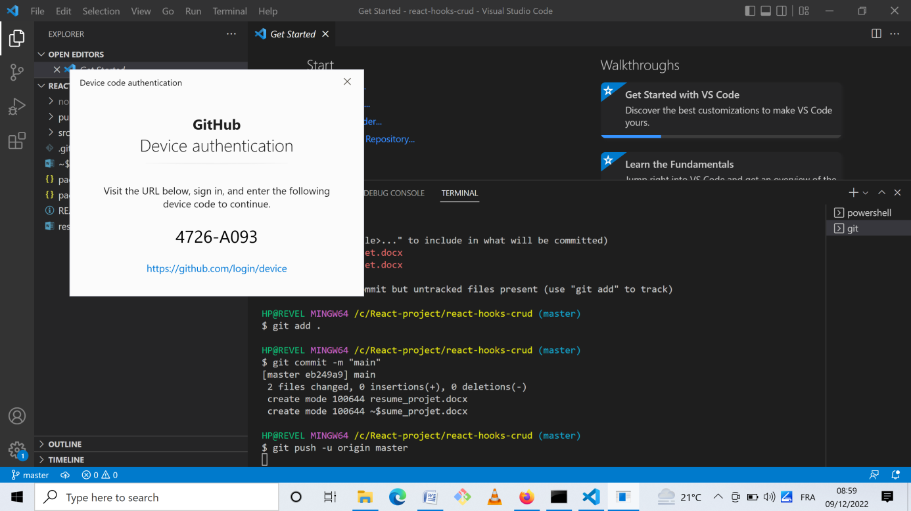

Dans CMD INSTALLATION BOOTSTRAP

**cd react-hooks-crud**

**npm install bootstrap**

dans App.js

import React from "react";

import 'bootstrap/dist/css/bootstrap.min.css';

dans git bash

$ git config core.autocrlf true

git add .

git commit -m "installation bootstrap"

dans CMD INSTALLATION REACT ROUTER DOM

**npm install react-router-dom**

dans index.js

import {BrowserRouter} from "react-router-dom";